  
  
**Three observable trends based on the data**

Lorem ipsum dolor sit amet, consectetur adipiscing elit. Quisque elit libero, scelerisque vel odio sit amet, ullamcorper pharetra ligula. Sed blandit, nisi at convallis mollis, massa odio interdum ante, in hendrerit urna justo at tortor. Aliquam suscipit elementum mauris, ut posuere dui finibus et. Maecenas mattis eu leo ac placerat. Donec nec commodo tellus, ornare ultrices metus. Nullam lorem lectus, tempor quis purus sit amet, dapibus gravida diam. Sed elementum dolor et porta lacinia. Quisque sagittis nisi risus, in lacinia nunc hendrerit id. Maecenas fringilla vel neque sit amet rutrum. Etiam eget dignissim ligula. Suspendisse porta nisi nec turpis dictum commodo. Sed bibendum odio ac dolor maximus finibus. Quisque ornare mauris a imperdiet accumsan.

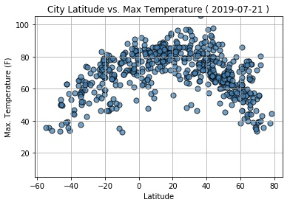

Quisque vitae aliquam leo. Cras sit amet nisl turpis. Maecenas semper tortor sed tincidunt eleifend. Suspendisse dictum ipsum vel sapien efficitur ullamcorper. In ut tortor convallis, suscipit lectus eget, tincidunt enim. Sed gravida dui sit amet turpis laoreet efficitur. Vivamus facilisis ultrices ante ut fermentum. Curabitur aliquam nibh dui. Vivamus leo nisi, rhoncus nec lorem suscipit, sagittis varius massa.

Sed finibus sit amet arcu quis vulputate. Fusce fringilla mauris ac nibh lobortis, malesuada tempor neque pellentesque. Integer eget tellus non tortor imperdiet gravida. Suspendisse dictum vel ligula non egestas. Nulla ac cursus enim. Mauris imperdiet turpis eu dolor gravida, et bibendum enim tincidunt. Ut nunc mi, vulputate vitae scelerisque a, dapibus at sapien. Quisque aliquet eget dui at rutrum. Duis at lorem ut velit gravida rhoncus ac id arcu. Nunc quis eros a lacus consectetur facilisis. Praesent maximus quam risus, non sollicitudin odio dapibus sed. Fusce maximus, quam vel tincidunt egestas, dolor ligula elementum dui, at tristique ligula ipsum vel odio.

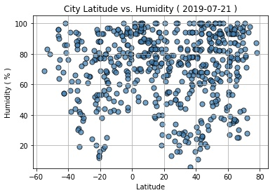

Vestibulum pulvinar scelerisque euismod. Fusce ultrices sed enim in pretium. Integer ac lorem nibh. Curabitur efficitur tortor at nisi egestas finibus eu ut lacus. Phasellus posuere scelerisque enim at venenatis. Mauris aliquam mollis rutrum. Duis dictum augue vel nibh mattis, sed ullamcorper sem blandit. Pellentesque semper dapibus erat, vulputate mattis leo venenatis commodo. Ut fermentum varius tellus, non hendrerit massa pulvinar in. Sed vel elit nisi. Etiam at lacinia ipsum, sit amet iaculis mi. Nullam congue odio a metus hendrerit ultricies. Integer scelerisque dui ac magna efficitur posuere.

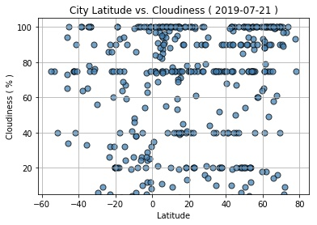

Integer aliquet sed odio id ultricies. Nunc vitae eleifend lorem. Pellentesque vel leo eget magna ornare commodo at vitae augue. Donec ornare mi nec arcu laoreet semper. Aenean ultrices felis nisl, porta varius diam rutrum id. Maecenas lacus nulla, hendrerit nec scelerisque in, pretium in nisl. Phasellus auctor est rhoncus urna rutrum, sit amet commodo libero varius. Fusce id suscipit nisi, et dapibus magna. Duis aliquet faucibus metus, id fringilla ligula. Praesent id nisl mattis, tincidunt nunc et, lobortis lectus. Ut ornare rhoncus purus, ultricies tincidunt lectus fermentum sit amet.

